# ****1)****

RU: Установите пак

**ENG:**

**Install CnCTA SoO SCRIPT PACK**

<https://chromewebstore.google.com/detail/cncta-soo-script-pack/mhohhaneodmbojhibocihibkiiafigkl>

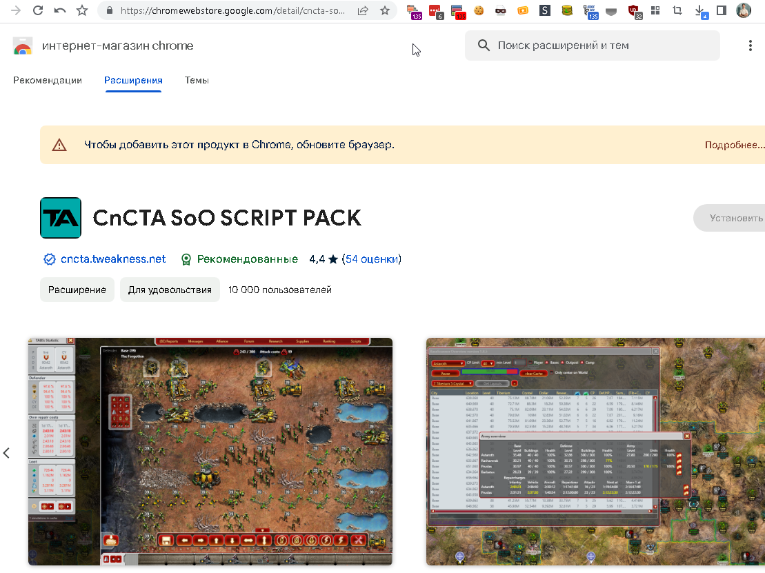

# **2) You can skip this step**

RU: Этот шаг можно пропустить – просто для проверки, что закидываете в правильную папку когда у вас много разных браузеров

**Вбейте или скопипастите в адресную строку ссылку ниже**

**ENG:**

**Go to**

**chrome://extensions/**

**copy/paste row below or write it in address panel and then press enter**

**Search your installed extension and press button “about/info”**

# **3)**

RU: Открыть мой компьютер и в окошко поиска вбить название файла (можно скопи/пастить)

**ENG:**

**Open my computer and in search window write**

**TA_Map.user.js**

**copy/paste row below or write it**

**RU: Правой кнопкой мыши на строчке и выбрать => расположение файла**

**Откроется директория – забросить туда файл и подтвердить замену.**

**ENG: Press right mouse button on file and select from dropdown menu : file location**

**Drop downloaded file into this directory with Confirm replacement**

**4)**

**RU: активируйте скрипт через меню CnCTA SoO SCRIPT PACK**

**ENG:**

**Activate script throw menu CnCTA SoO SCRIPT PACK**

RU:  
В менюшке GUI ENHANCER

Выделите **CnC Tiberium Alliances Map 22.05.04 [ +info ]**

**И потом внизу красную кнопку сохранить нажмите и перегрузите страничку с игрой**

ENG:

In menu

GUI ENHANCER

**Select**

**CnC Tiberium Alliances Map 22.05.04 [ +info ]  
  
than press save at the bottom of page and reload page with game**

**RU: Готово.**

**В игре скрипт появится в верхнем меню В разделе скрипты**

**ENG: All READY**

**In game you can find this script on top panel in submenu SCRIPT**

